**Κέντρο Ιστορικής Ενημέρωσης Θερμοπυλών (Κ.Ι.Ε.Θ.)**

Το Κέντρο Ιστορικής Ενημέρωσης Θερμοπυλών, βρίσκεται στον χώρο της ιστορικής μάχης των Θερμοπυλών κοντά στο ομώνυμο χωριό και δίπλα στο Μνημείο του Λεωνίδα. Απέχει από τη Λαμία 17 χλμ. και από τα Καμμένα Βούρλα 27 χλμ. Σε έναν χώρο 850 τ.μ. το Κέντρο Ιστορικής Ενημέρωσης Θερμοπυλών, δίνει τη δυνατότητα στον επισκέπτη να πάρει όλες τις απαραίτητες ιστορικές πληροφορίες με τρόπο επιστημονικά έγκυρο και ταυτόχρονα διασκεδαστικό.

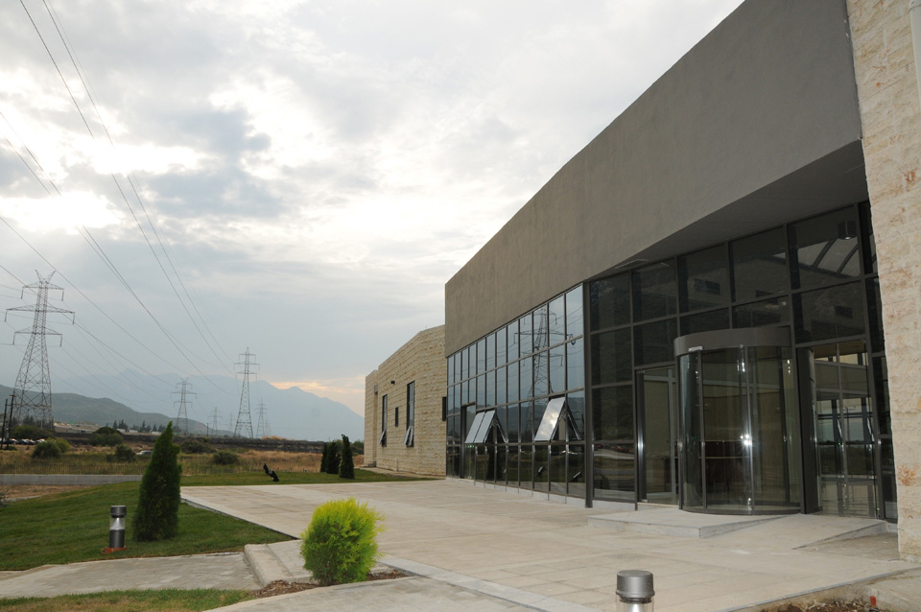

Στην πρώτη αίθουσα του Κέντρου, ο επισκέπτης μπορεί να παρακολουθήσει το εισαγωγικό βίντεο**,** διάρκειας περίπου 4΄ και να ενημερωθεί για τη λειτουργία του Κέντρου. Στη συνέχεια, εισέρχεται στη δεύτερη αίθουσα «Διηνέκης», για να παρακολουθήσει την τρισδιάστατη ταινία (3d movie), διάρκειας 12΄, με θέμα την Μάχη των Θερμοπυλών φορώντας τα ειδικά γυαλιά. Τέλος, στην τρίτη αίθουσα «Θερμοπύλες», ο επισκέπτης μπορεί να ενεργοποιήσει με την αφή του τις οθόνες των ειδικών διαδραστικών τραπεζιών και να διευρύνει τις γνώσεις του σχετικά με την ιστορία της Μάχης, τα αίτια των Περσικών Πολέμων, τη ναυμαχία του Αρτεμισίου, τα πρωταγωνιστικά πρόσωπα, τις κινήσεις των δύο στρατών και άλλα.

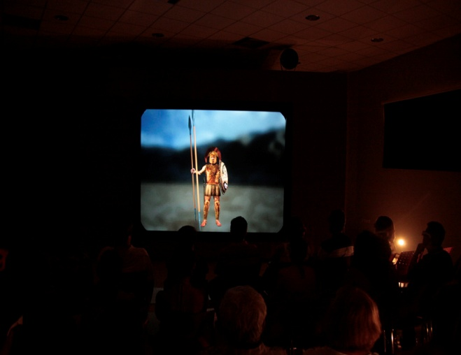

Το Κέντρο Ιστορικής Ενημέρωσης Θερμοπυλών ενδείκνυται για μαθητές κάθε εκπαιδευτικής βαθμίδας, καθώς «μαθαίνει» την ιστορία στα παιδιά και τους εφήβους με τρόπο που ταυτόχρονα τους ψυχαγωγεί, αξιοποιώντας εκπαιδευτικά τις νέες τεχνολογίες.

Η είσοδος για τις οργανωμένες επισκέψεις των μαθητών είναι δωρεάν. Στο κέντρο λειτουργεί πωλητήριο αναμνηστικών ειδών και κυλικείο. Το ωράριο λειτουργίας είναι καθημερινά από τις 9.00 έως τις 17.00.

Τηλέφωνο επικοινωνίας: 22310-93054, e-mail: [kkieth@lamia-city.gr](mailto:kkieth@lamia-city.gr).

Για περισσότερες πληροφορίες και οπτικοακουστικό υλικό, μπορείτε να επισκεφθείτε την ιστοσελίδα του Δήμου Λαμιέων για το πολιτιστικό και τουριστικό απόθεμα: **culture.lamia.gr**

Η Προϊσταμένη του τμήματος Πολιτισμού

Ευφημία Παπαευθυμίου

|  |  |
| --- | --- |
| Ο Πρόεδρος Κοινωφελούς Επιχείρησης  Δημήτρης Τσεκούρας | Η Αντιδήμαρχος Πολιτισμού  Βίβιαν Αργύρη |